МИНИСТЕРСТВО НАУКИ И ВЫСШЕГО ОБРАЗОВАНИЯ РОССИЙСКОЙ ФЕДЕРАЦИИ

федеральное государственное бюджетное образовательное учреждение высшего образования

«Российский экономический университет имени Г.В. Плеханова»

**Московский приборостроительный техникум**

**ЛАБОРАТОРНАЯ РАБОТА №6**

**Тема:** «Настройка GRE»

МДК.01.02 «Компьютерные сети»

**Выполнил:**

Карпов А. В.

студент группы СА50 – 1 – 22

**Проверил:**

Журкин С. А.

преподаватель ФГБОУ ВПО «РЭУ им. Г.В. Плеханова

1. Топология сети

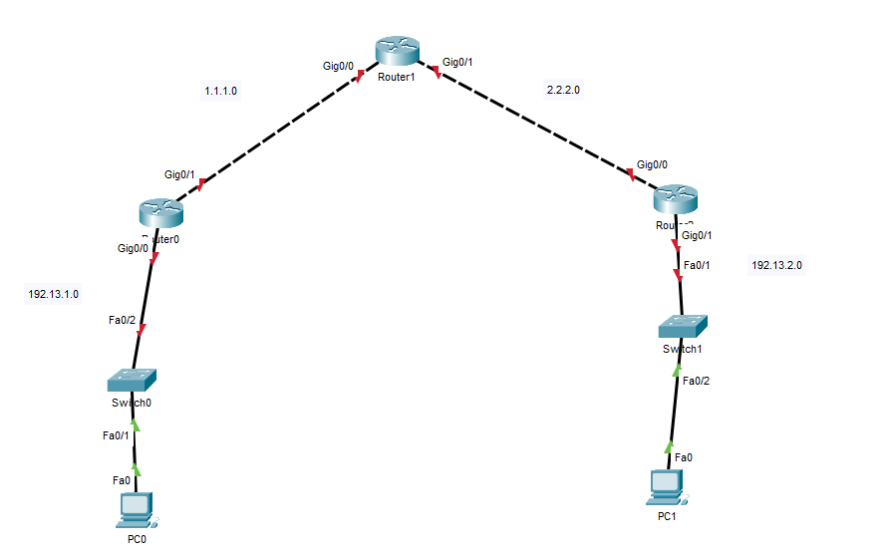

Рис.1 – топология сети

1. Настройка левого роутера

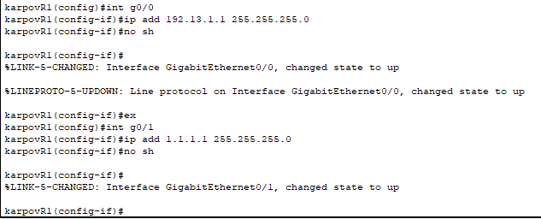

Рис.2 – настройка R1

1. Настройка среднего роутера

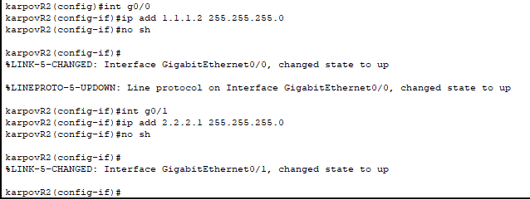

Рис.3 – настройка R2

1. Настройка правого роутера

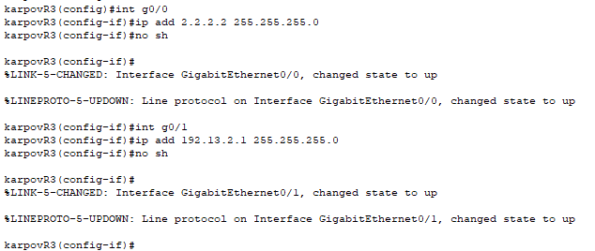

Рис.4 – настройка R3

1. Настройка интерфейса компьютеров (Рис. 5-6а)

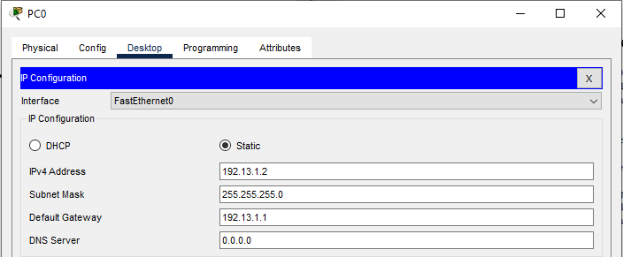

Рис.5 – настройка PC0

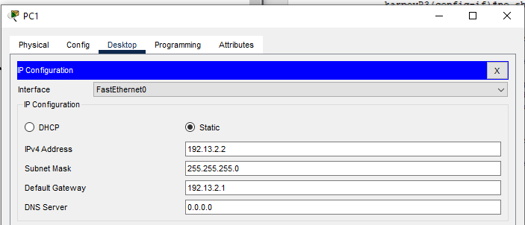

Рис.6а – настройка PC1

1. Настройка OSPF на левом маршрутизаторе

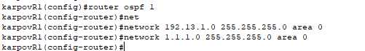

Рис.6 – настройка OSPF R1

1. Настройка OSPF на среднем маршрутизаторе

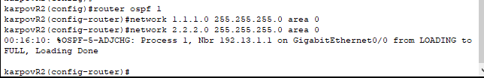

Рис.7 – настройка OSPF R2

1. Настройка OSPF на правом маршрутизаторе

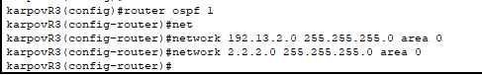

Рис.8 – настройка OSPF R3

1. Настройка туннелей на левом маршрутизаторе

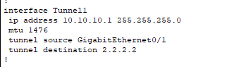

Рис.9 – настройка туннеля R1

1. Настройка туннелей на правом маршрутизаторе

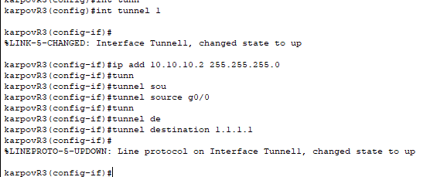

Рис.10 – настройка туннеля R2

1. Заворачиваем трафик сетей через туннели (левый маршрутизатор)



Рис.11 – заворачиваем трафик

1. Заворачиваем трафик сетей через туннели (правый маршрутизатор)



Рис.12 – заворачиваем трафик

1. Проверка командой tracert

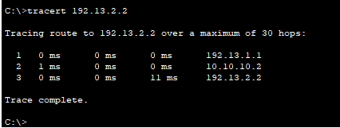

Рис.13 – проверка

1. Строим аналогичную топология и сравниваем (Рис. 14-15а)

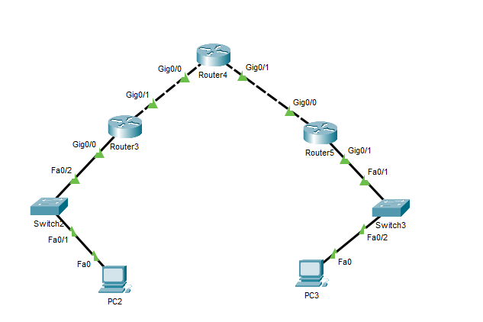

Рис.14 – топология сети

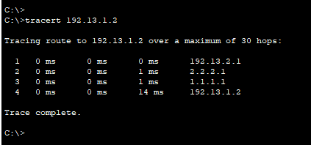

Рис.15а – проверка(сравнение)